

처음 시작하기 안내서
제 7장
드로우 시작하기
오픈오피스 백터드로잉

저작권
이 문서의 저작권은 본 페이지의 저자 단락에 나열된 기고자들에게 있습니다(Copyright © 2005–2008). GNU General Public License 3 이후 버전, 또는 Creative Commons Attribution License 3.0 이후 버전에 근거하여 배포 및 변경할 수 있습니다.
이 문서에 있는 모든 상표권은 법적 소유자가 소유하고 있습니다.
저자
Agnes Belzunce
Chris Bonde
Daniel Carrera
Regina Henschel
Michel Pinquier
Iain Roberts
Gary Schnabl
Alex Thurgood
Jim Taylor
Jean Hollis Weber
Linda Worthington
번역
김정규
최지희
피드백
이 문서에 대한 의견이나 제안사항이 있으시면 연락해주십시오. authors@user-faq.openoffice.org
배포 일자 및 소프트웨어 버전
오픈오피스 3.0 에 기반을 두어 2008년 10월 13일 배포됨.
한글판은 영어판 문서를 기반으로 하여 2009년 12월 15일에 배포됨.
차 례
저작권 2
드로우 소개 6
드로우 작업 공간 6
눈금자 7
상태 표시줄 7
도구 모음 8
스냅 기능을 이용해 개체 위치 정하기 12
그리드에 붙이기 12
그리드 표시하기 13
그리드 설정하기 13
그리드 점(point)의 색상 변경 15
개체 이동시 안내선 표시하기 15
기본 도형 15
직선 그리기 16
화살표 그리기 17
선 및 화살표 그리기 17
직사각형 또는 정사각형 그리기 17
원과 타원 그리기 18
곡선 그리기 18
텍스트 입력하기 19
연결점(gluepoint)과 연결자(connector) 20
기하학적인 도형 그리기 21
선택 모드 22
선택 모드 변경하기 23
개체 선택하기 23
직접 선택 23
프레임으로 선택하기 23
숨긴 개체 선택하기 24
개체 정렬하기 24
여러 개체 선택하기 25
개체 이동 및 동적인 크기 조정 25
개체의 동적인 이동 25
개체의 크기 동적으로 조정 26
회전 26
기울이기와 원근 27
개체 편집하기 27
문맥 메뉴 28
선과 테두리 편집하기 28
일반 선 속성 28
화살표 그리기 29
선 및 화살표 스타일 정의하여 사용하기 29
개체 내부 편집하기(채우기) 29
그림자 추가하기 29
개체를 투명하게 만들기 30
스타일 이용하기 30
특수 효과 30
개체 뒤집기(Flip) 30
거울 반사 효과 31
이미지 비틀기 31
다이나믹 그라디언트 31
복제 31
크로스 페이딩 32
여러 개체 묶기 33
일반 선택을 이용하여 그룹 만들기 33
그룹 관리와 그룹 해제하기 33
개체 결합하기 33
개체 정렬을 위한 보조 도구 34
그림 편집하기 34
3D 개체 작업하기 34
그림 삽입하기 35
다른 프로그램과 개체 교환하기 35

드로우 소개
드로우(Draw)는 벡터 그래픽 개체를 그리는 프로그램입니다. 드로우에서 제공하는 여러 가지 도루를 이용하면 벡터 그래픽 개체를 손쉽게 그릴 수 있습니다. 벡터 그래픽은 이미지를 픽셀(회면 상의 점) 조합이 아닌 벡터(두 점과 선)로 저장하고 표시하는 방식입니다. 벡터 그래픽을 이용하면 이미지의 저장이나 크기 조정을 편리하게 할 수 있습니다.
드로우는 오픈오피스 스위트에 완전히 통합되어, 드로우의 이미지를 오픈오피스의 다른 프로그램에서 손쉽게 사용할 수 있습니다. 예를 들어 드로우에서 만든 이미지를 단순히 복사 후 붙여 넣기만을 이용해 라이터 문서에서 재사용할 수 있습니다. 또한 드로우의 기능과 도구를 이용해 라이터나 임프레스에서 이미지를 직접 그릴 수도 있습니다.
드로우는 전문 벡터 그래픽 편집 프로그램은 아니지만, 오피스 작업에 최적화된 다양하고 훌륭한 기능들이 포함되어 있습니다. 예를 들어 레이어 관리, 자기 그리드점 시스템(magnetic grid point system), 그리기 및 페이지 스타일 통합, 베지어 곡선 등 여러 가지가 있습니다.
이 장에서는 드로우의 기본 기능에 대한 전반적인 소개만을 합니다. 드로우 사용에 관한 자세한 내용은 드로우 안내서를 참조하십시오.

드로우 작업 공간
드로우의 작업공간의 모습은 그림 1과 같습니다.
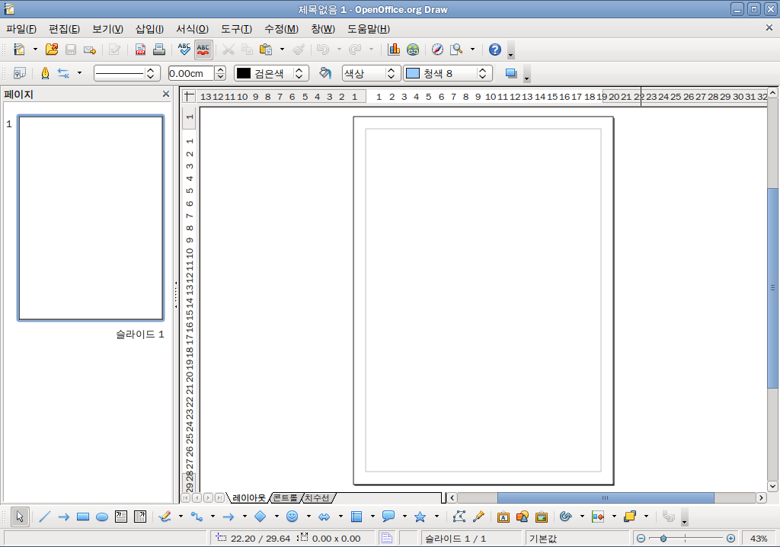그림 1. 기본 드로우 창
가운데의 그리기 공간 주변으로 여러 가지 도구 모음이나 정보 영역을 배치할 수 있습니다. 표시되는 도구의 수나 위치는 작업의 성격이나 사용자 설정에 따라 달라질 수 있습니다. 따라서 여러분의 화면은 그림 1과 다소 다를 수 있습니다. 예를 들어 많은 사람이 작업 공간 아래쪽에 있는 주 그리기 도구 모음을 왼쪽으로 배치하기를 선호합니다.
드로우에서는 여러 페이지에 걸친 그림을 그릴 수 있습니다. 여러 페이지에 걸친 그림은 특히 프리젠테이션에 자주 사용됩니다. 그림 1의 드로우 창 왼쪽에 있는 페이지 창에 생성한 페이지의 미리 보기가 표시됩니다. 만약 페이지 창이 표시되지 않으면 보기 메뉴(보기 > 페이지 창)에서 선택을 합니다.

눈금자
작업 공간의 위쪽과 왼쪽에는 눈금자가 표시되어 있습니다. 눈금자에는 페이지에서 선택한 개체의 크기가 표시됩니다.(그림 2에서 강조된 회색 줄) 선택한 개체가 없는 경우에는 마우스 포인터의 위치를 표시하여 그리기 개체의 위치를 정확하게 지정할 수 있도록 해줍니다. 눈금자를 이용하여 안내선이나 개체 조절점을 설정하여 개체의 위치를 손쉽게 지정할 수 있습니다. 또한 그리기 영역의 페이지 여백도 눈금자에 표시됩니다. 눈금자에 표시된 여백을 마우스로 끌어 여백을 바로 조절할 수 있습니다.
눈금자의 치수 단위를 바꾸려면, 눈금자에 마우스 우크릭을 한 뒤 원하는 단위를 선택합니다. 위쪽과 왼쪽의 눈금자를 각기 다른 단위로 지정하여 사용할 수 있습니다.
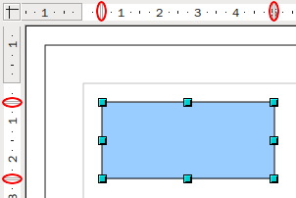그림 2: 눈금자에 선택한 개체의 크기가 표시된 모습
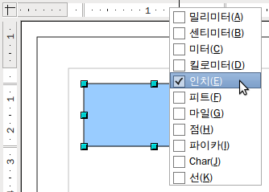그림 3. 눈금자 치수 단위

상태 표시줄
상태 표시줄은 작업 공간의 아래쪽에 있습니다. 그림 4에서 상태 표시줄의 가운데 부분이 그리기와 관련된 부분입니다.
이 부분에 표시되는 정보와 사용에 관해서는 드로우 안내서를 참조하십시오.
메모 | 개체의 크기는 현재 측정 단위로 표시되며(눈금자의 단위와 일치하지 않을 수도 있습니다.) 이 단위는 도구 > 옵션 > OpenOffice.org 그리기 > 일반 페이지의 치수 단위 항목에서 변경할 수 있습니다. 또는 상태 표시줄에 표시되는 숫자를 더블 클릭한 뒤 변경할 수 있습니다.
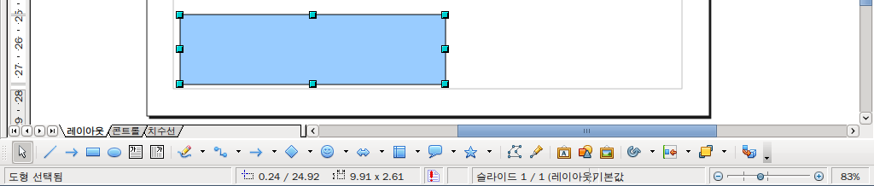
그림 4: 드로우 상태 표시줄에 표시되는 항목들
정보
확대/축소
위치
페이지 서식
디지털 서명
표시기
슬라이드

도구 모음
드로우는 다양한 도구 모음을 제공하며, 이는 필요에 따라 표시하거나 숨길 수 있습니다.
도구 모음을 표시하거나 숨기려면, 메뉴 막대에서 보기 > 도구 모음을 클릭한 뒤, 표시하거나 숨길 도구 모음을 선택합니다.
특정 도구 모음에 표시할 버튼도 선택할 수 있습니다. 보기 > 도구 모음 메뉴에서 사용자 정의를 선택한 뒤, 도구 모음 탭에서 변경하려는 도구 모음을 선택합니다. 그리고 도구 모음에 표시할 버튼을 선택합니다.
도구 모음에는 버튼 옆에 작은 화살표가 표시된 버튼들이 많이 있습니다. 이 화살표는 해당 버튼에 추가적인 기능이 더 포함되어 있다는 표시입니다. 화살표를 클릭하면 추가 기능이 포함된 하위 메뉴나 도구 모음이 표시됩니다.(그림 5) 작은 화살표를 가진 대부분의 버튼은 분리하여 떠있는 도구 모음으로 사용할 수 있습니다.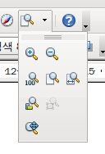

그림 5. 버튼 옆의 화살표는 해당 버튼에 추가 기능이 포함되어 있음을 의미합니다.
이 곳을 클릭한뒤 드래그하면, 떠있는 도구 모음으로 만들 수 있습니다.
하위 메뉴를 떠있는 도구 모음으로 만들려면, 하위 메뉴의 상단 부분을 클릭하여 옆으로 살짝 끌어 놓습니다. 이렇게 만들어진 떠있는 도구 모음은 제 1장에서 설명한 대로 화면의 상하 좌우나 화면 위쪽에 있는 도구 모음들에 연결할 수 있습니다.
떠있는 도구 모음의 제목 표시줄에 있는 화살표도 클릭하면 추가 기능을 표시합니다.(그림 6)
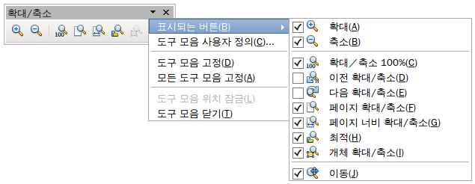
그림 6. 떠있는 도구 모음의 화살표는 추가 기능이 있음을 의미합니다.
다양한 도구 모음에서 사용 가능한 도구들에 대해서는 다음 장에서 설명할 것입니다. 그리고 도구 모음의 아이콘은 운영 체제에 따라 다르게 보일 수 있습니다. 아이콘의 크기와 스타일은 도구 > 옵션 > OpenOffice.org > 보기에서 변경할 수 있습니다.
기본 도구 모음
기본 도구 모음은 다음과 같습니다.
이는 오픈오피스의 모든 프로그램에 표시됩니다.
선 및 채우기 도구 모음
선 및 채우기 도구 모음에는 그리기 개체의 주요 속성을 변경하기 위한 도구들이 포함되어 있습니다. 자세한 내용은 27페이지를 참조하십시오.
텍스트를 선택하면 도구 모음은 아래와 같이 바뀝니다. 이 도구 모음은 라이터의 서식 도구 모음과 유사합니다.
그리기 도구 모음
그리기 도구 모음은 드로우에서 가장 중요한 도구 모음입니다. 이 도구 모음 안에는 여러 가지 기하학적인 도형이나 자유로운 모양의 도형을 그리고 페이지에 배치할 수 있는 기능들이 포함되어 있습니다.
색상 모음표
메뉴 막대에서 보기 > 도구 모음 > 색상 모음표를 선택하면 작업 공간의 아래쪽에 색상 모음표가 표시됩니다.
이 도구 모음을 이용하면 개체의 색상을 손쉽게 변경할 수 있습니다. 이 도구 모음의 첫 번째 상자(X 표시)를 클릭하면 해당 개체의 색상이 사라지고 투명해집니다.
드로우에서 제공되는 색상표에 있는 색상을 변경하려면 서식 > 영역 메뉴나 선 및 채우기 도구 모음의 채우기 아이콘을 눌러 영역 대화 상자를 호출합니다.
영역 대화상자에서 색상 탭을 선택합니다.
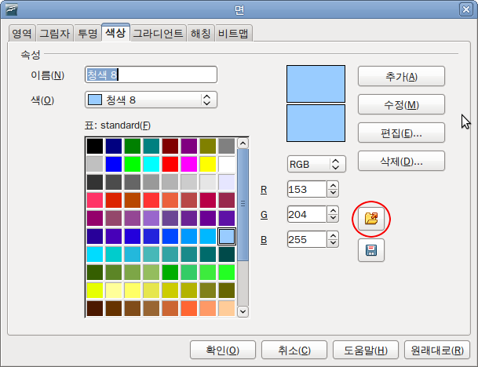
그림 7. 색상 팔레트 변경하기
다른 팔레트를 불러오려면, 색상 목록 불러오기 버튼(그림 7에서 빨간 원으로 표시한 버튼)을 클릭합니다. 그러면 표준 오픈오피스 팔레트(*.soc 확장자) 파일을 선택할 수 있는 파일 선택 대화 상자가 열립니다. 예를 들어 web.soc 는 웹페이지에 사용할 개체를 만드는 데 최적화된 색상 팔레트입니다. 이 팔레트의 색상들은 적어도 256색 이상을 표시할 수 있는 워크스테이션에서 올바르게 표시됩니다.
색상 선택 상자의 색상 팔레트 오른쪽에 있는 숫자를 변경하여 각 색상을 변경할 수도 있습니다. CMYK (Cyan, Magenta, Yellow, Black), RGB (Red, Green, Blue), HSB (Hue, Saturation, Brightness) 등의 색상 스키마를 사용할 수 있습니다.
편집 버튼을 누르면 색상 선택을 위한 특수 대화 상자가 호출됩니다.(그림 8) 이 대화 상자를 이용하면 다양한 색상을 선택할 수 있습니다.
대화 상자의 아래쪽에는 RGB 나 CMYK, HSB 값을 직접 입력할 수 있는 영역이 있습니다. 오른쪽 아래에는 선택한 색상을 표시하는 상자(왼쪽)와 현재 설정된 색상을 표시하는 상자(오른쪽)이 있습니다.
색상 팔레트와 관련 옵션에 대한 자세한 설명은 드로우 안내서의 제8장(팁과 트릭)을 참조하십시오.
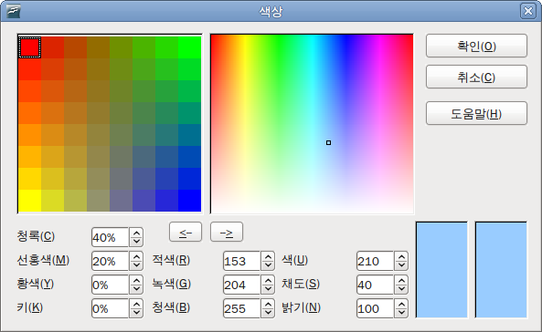

그림 8. 색상 스키마 정의

색상 스키마(CMYK, RGB, HSB)
옵션 도구 모음
옵션 도구 모음에서는 다양한 그리기 도구를 켜거나 끌 수 있습니다. 옵션 도구 모음은 기본적으로 표시되지 않으므로, 이를 표시하려면 메뉴 막대에서 보기 > 도구 모음 > 옵션을 선택합니다. 아래 그림에서 빨간 테두리로 둘러싸인 옵션들이 드로우에서 작업하는 데 중요한 옵션들입니다. 다양한 아이콘들의 기능은 테이블 1에 정리되어 있습니다.
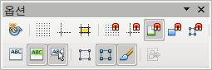

그림 9: 옵션 도구 모음
테이블 1: 옵션 도구 모음의 기능들
아이콘 | 기능
 | 개체를 클릭하면 회전 모드로 전환
 | 그리드 표시(숨기기)
 | 안내선 표시(숨기기)
 | 이동할 때 안내선 표시(숨기기)
 | 그리드에 맞춤
 | 안내선에 맞춤
 | 여백에 맞춤
 | 개체 테두리에 맞춤
 | 개체 조절점에 맞춤
 | 빠른 편집 사용
 | 텍스트 영역만 선택
 | 더블 클릭으로 텍스트 편집
 | 작은 조절점
 | 큰 조절점
 | 속성이 포함된 개체 생성
 | 모든 그룹 종료

스냅 기능을 이용해 개체 위치 정하기
드로우에서는 개체를 그리드점, 특정 스냅 지점이나 선, 개체 프레임, 단일 개체 조절점, 페이지 경계 등에 맞춰 위치를 지정할 수 있습니다. 스냅(snap)이라고 부르는 이 기능을 이용하면 개체를 정확한 지점에 위치시킬 수 있습니다.
특히 확대 비율을 높게 하여 스냅 기능을 이용하면 굉장히 편리합니다. 동시에 두 가지의 다른 스냅 기능을 사용할 수도 있습니다. 예를 들어 안내선과 페이지 경계에 붙이는 기능을 동시에 사용할 수 있습니다. 하지만 이런 기능은 꼭 필요할 때만 사용하는 것이 좋습니다.
이 장에서는 그리드에 붙이기는 기능에 대해 설명할 것입니다. 스냅 기능에 대한 더 자세한 사항은 드로우 안내서의 제8장(팁과 트릭)과 제10장(고급 드로우 기술)을 참조하십시오.

그리드에 붙이기
이 기능을 이용하면 개체를 그리드 포인트로 정확히 이동시킬 수 있습니다.( 그림 10) 이 기능을 켜거나 끄려면 메뉴 막대에서 보기 > 그리드 > 그리드에 붙이기에서 선택하거나 옵션 도구 모음에서 아이콘을 선택합니다.
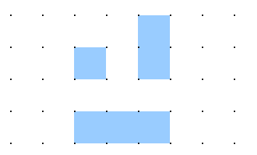
그림 10: 그리드에 붙이기를 이용하면 개체를 정확하게 그리드에 맞춰 정렬할 수 있습니다.

그리드 표시하기
그리드를 표시하려면 메뉴 막대에서 보기 > 그리드 > 그리드 표시를 선택합니다. 또는 옵션 도구 모음에서 아이콘을 이용해 그리드를 표시하거나 숨길 수 있습니다.

그리드 설정하기
그리드 점의 색상, 간격, 해상도 등을 축별로 설정할 수 있습니다. 각 줄 간의 간격은 오픈오피스 옵션(도구 > 옵션 > OpenOffice.org 그리기 > 그리드)의 그리기 영역에 있는 그리드 옵션 대화 상자에서 변경할 수 있습니다. 이 대화상자는 그림 11과 같은 모습으로 다음과 같은 매개 변수를 설정할 수 있습니다.
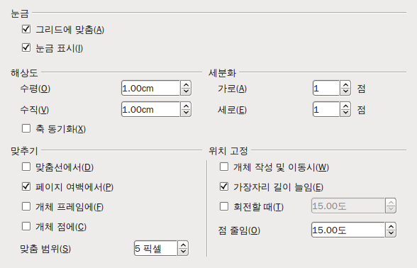그림 11. 그리드 옵션 설정
- 그리드의 점간 수평/수직 간격. 그리기 일반 옵션(도구 > 옵션 > OpenOffice.org 그리기 > 일반)에서 치수 단위를 변경할 수도 있습니다.
- 해상도는 그리드의 사각형 크기를 의미합니다. 예를 들어 해상도가 가로 1cm, 세로 2cm라면, 그리드는 가로 1cm, 세로 2cm의 사각형으로 표시됩니다.
- 세분화는 그리드의 사각형 안에 점을 추가로 표시합니다. 이 점은 그리드의 모서리처럼 스냅 기능에 사용됩니다.
- 맞추기(snap) 영역의 맞춤 범위는 스냅지점이나 줄에 얼마나 접근했을 때 스냅 기능을 실행할 것인지를 결정합니다.

그리드 점(point)의 색상 변경
그리드 점의 기본 색상은 회색입니다. 이 색상은 도구 > 옵션 > OpenOffice.org > 표시 형식 페이지(그림 12)에서 변경할 수 있습니다.
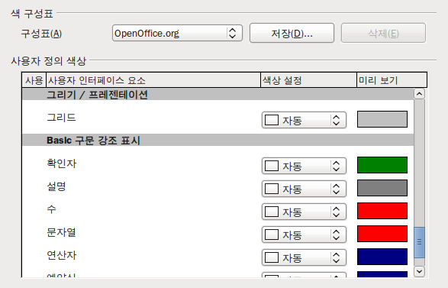
그림 12: 그리드 색상 변경
그리기 / 프리젠테이션 부분에 있는 그리드 항목의 색상 설정 아래로 펼침(pulldown) 메뉴에서 검은색과 같이 잘 보이는 색으로 변경합니다.

개체 이동시 안내선 표시하기
개체를 이동할 때 안내선을 표시하려려면, 먼저 안내선 보기를 활성화합니다. 이 안내선에는 스냅 기능이 없습니다.
도구 > 옵션 > OpenOffice.org > 보기 > 개체 이동시 안내선 항목을 선택하거나 옵션 도구 모음에서 아이콘을 선택합니다.

기본 도형
드로우는 여러 가지 모양의 도형(직사각형, 정사각형, 원, 타원, 부채꼴, 호(arc), 3D 개체, 곡선, 선 및 화살표, 텍스트, 연결자 등)을 제공합니다. 이 도형들은 그리기 도구 모음에 표시되어 있습니다. 이 장에서는 몇 가지 기본 도형에 대해서만 설명할 것입니다. 사용 가능한 모든 도형에 대한 설명은 드로우 안내서를 참조하십시오.
기본 도형을 그리거나 선택을 하면, 상태 표시줄의 정보 영역에 해당 동작에 대한 설명이 표시됩니다.(예: 선 만들기, 텍스트 프레임 xxyy 선택됨 등)
그림 13은 다음 절에서 설명할 도구들로 그리기 도구 모음에 있습니다. 여기에 텍스트 아이콘도 포함됩니다.
그림 13: 그리기 도구 모음의 일부

직선 그리기
가장 간단한 도형인 직선부터 그려보도록 하겠습니다. 그리기 도구 모음에서 선 아이콘()을 클릭한 뒤, 선을 시작할 곳을 클릭합니다. 마우스 버튼을 누른 상태로 마우스 커서를 끌어 원하는 지점에서 마우스 버튼을 놓으면 직선이 그려집니다.
직선의 양쪽 끝에 파란색이나 녹색의 조절점이 표시되는데, 이는 해당 선이 현재 선택된 개체임을 표시합니다. 조절점의 색은 선택 모드에 따라 달라집니다. (녹색은 단순 선택, 파란색은 조절점 편집 모드) 옵션 도구 모음에서 단순 조절점과 대형 조절점을 번갈아 사용할 때 이를 구분하기 위함입니다.
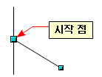
그림 14: 직선 그리기
Shift 키를 누르고 선을 그리면 45도 단위(0도, 45도, 90도, 135도 등)로 각도가 제한됩니다.
Control 키를 누르고 직선을 그리면 선의 끝 지점이 가까운 그리드 점에 붙여집니다.
메모 | Ctrl 키의 효과는 보기 > 그리드 메뉴에 있는 그리드에 붙이기의 설정에 따라 달라집니다.  그리드에 붙이기 사용: Ctrl 키를 누르면 스냅 기능이 꺼집됩니다.  그리드에 붙이기 사용안함: Ctrl 키를 누르면 스냅 기능이 켜집니다.
그리드 점 간의 간격(해상도)는 도구 > 옵션 > OpenOffice.orf 그리기 > 그리드에서 변경할 수 있습니다. 이에 대한 더 자세한 내용은 드로우 안내서의 제8장(팁과 트릭)을 참조하십시오.
Alt 키를 누르고 선을 그리면, 시작점을 기준으로 대칭으로 선이 늘어납니다. 이는 시작점을 중심으로 하며 양쪽 간격이 같은 선을 그리는데 유용합니다.
그려진 선은 색상과 선 유형 등의 속성값이 기본값으로 되어 있습니다. 이러한 속성들을 변경하려면, 선을 선택하고 선 및 채우기 도구 모음의 도구를 이용해 변경합니다. 더 자세한 변경을 하려면 선에 마우스 우클릭을 한 뒤, 팝업 메뉴에서 선 항목을 선택하여 선 대화 상자를 호출하여 변경합니다.

화살표 그리기
화살표는 선과 같은 방법으로 그릴 수 있습니다. 드로우에서 화살표는 화살표 모양의 끝을 가진 선의 한 종류로 분류하고 있습니다. 따라서 정보 영역에도 선과 같은 내용이 표시됩니다. 그리기 도구 모음에서 화살표가 있는 선 아이콘()을 선택하여 화살표를 그립니다.

선 및 화살표 그리기
선 및 화살표 아이콘() 옆의 작은 검은색 삼각형을 클릭하면 열 개의 선과 화살표 모양을 그릴 수 있는 도구가 담긴 떠있는 도구 모음이 표시됩니다.(그림 15)이 도구 모음에는 앞서 사용한 도구 외에 다양한 도구들이 포함되어 있어 손쉽게 선과 화살표를 그릴 수 있습니다.
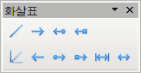

그림 15: 선 및 화살표 도구 모음
선
화살표가 있는 선
화살표/원이 있는 선
화살표/사각형이 있는 선
화살표가 있는 선(시작)
원/화살표가 있는 선
사각형/화살표가 있는 선
치수 선
선(45˚)
양쪽으로 화살표가 있는 선

직사각형 또는 정사각형 그리기
직사각형을 그리는 방법은 직선을 그리는 방법과 비슷합니다. 그리기 도구 모음에서 직사각형 아이콘()을 클릭한 뒤, 직사각형의 한쪽 모서리가 위치할 지점을 마우스로 클릭합니다. 그리고 직사각형의 대각선에 해당하는 가상의 선을 그립니다. 그러면 대각선을 따라 사각형이 그려집니다.

그림 16: 직사각형 그리기
시작 점
Shift 키를 누르고 직사각형을 그리면, 정사각형을 그릴 수 있습니다. Alt 키를 누르면 시작점을 중심으로 하는 직사각형이 그려집니다. 이 두 기능(Shift와 Alt)을 조합하여 시작점을 중심으로 하는 정사각형을 그릴 수도 있습니다.

원과 타원 그리기
타원이나 원을 그리려면 그리기 도구 모음에서 타원 아이콘()을 이용합니다.(원은 두 축의 길이가 같은 타원의 한 종류입니다.) 마우스를 이용해 가상의 직사각형을 그리면 가상으로 그려진 직사각형 안에 들어가는 가장 큰 타원이 그려집니다.

그림 17: 타원 그리기
시작 점
타원이나 원을 그리는 방법은 세 가지가 있습니다.
- Shift 키를 누른 채 타원을 그리면 원이 그려집니다.
- Alt 키를 누르면 시작점을 중심으로 하는 타원이나 원이 그려집니다.
- Control 키를 누르면 타원이나 원이 그리드 선에 맞춰 그려집니다.
메모 | Control 키를 누른 채 도구 아이콘(선, 직사각형, 타원, 텍스트 등)을 클릭하면, 기본 속성값(크기, 모양, 색상 등)을 가진 도형이 작업 공간에 그려집니다. 도형의 각 속성은 나중에 변경할 수 있습니다.

곡선 그리기
곡선이나 다각형을 그리기 위한 도구는 그리기 도구 모음의 곡선() 아이콘을 클릭하면 표시됩니다. 이 도구 모음에는 8개의 도구가 포함되어 있습니다.(그림 18)
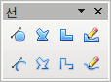

그림 18: 떠있는 곡선 도구 모음(“선”이라는 제목은 잘못 표시된 것임)
다각형(채움)
다각형 45˚(채움)
자유 곡선(채움)
다각형
다각형 45˚
자유 곡선
곡선
곡선(채움)
메모 | 곡선 아이콘 위에 마우스를 올려놓으면 곡선이라는 풍선 도움말이 표시됩니다. 하지만 이 아이콘을 떠있는 도구 모음으로 변경하면, 제목 표시줄에 선이라고 표시됩니다.(그림 18)
마우스 커서를 아이콘 위에 올려놓으면 각 아이콘의 기능에 대한 풍선 도움말이 표시됩니다. 베지어 곡선(곡선 및 곡선 채우기)에 대한 더 자세한 설명은 드로우 안내서의 제10장(고급 드로우 기술)을 참조하십시오.
다각형
마우스 왼쪽 버튼을 누른 채로 시작점에서 첫 번째 선을 그립니다. 마우스 버튼을 놓으면 첫
번째 모서리가 그려지고, 마우스 커서를 움직여 다른 지점을 클릭하면 다음 모서리가 그려집니다. 마지막에는 더블 클릭을 하여 그리기를 종료합니다. 다각형의 마지막 지점은 자동으로 첫 번째 지점과 연결되고, 다각형 내부는 기본 색상으로 채워집니다. 색상 채우기를 하지 않는 다각형은 끝점이 시작점과 자동으로 연결되지 않습니다.
다각형 45°
현재 선과 다음 선의 각도가 45도 단위로 제한된 다각형을 그립니다.
자유 곡선
이 도구는 마치 연필로 그리듯 자유로운 선을 그리는 도구입니다. 마우스 왼쪽 버튼을 누르고 마우스를 움직이면 마우스 커서 움직임에 따라 선이 그려집니다. 그리고 마우스 버튼을 놓으면 선 그리기가 종료됩니다. 자유 곡선, 채움 도구를 선택한 경우에는 마지막 점이 시작점과 자동으로 연결된 뒤, 내부가 색으로 채워집니다.

텍스트 입력하기
텍스트 도구()를 이용하여 텍스트를 입력하고, 글꼴, 색상, 크기 등 속성들을 지정할 수 있습니다. 텍스트를 입력할 작업 공간의 빈 곳을 마우스로 클릭한 뒤 드래그하여 텍스트를 입력할 프레임을 만듭니다. 텍스트 입력 시 Enter 키를 누르면 다음 줄로 이동합니다.
텍스트 입력 후에는 텍스트 프레임 바깥쪽을 클릭하여 텍스트 입력을 종료합니다. 다시 텍스트를 편집하려면 프레임 안쪽을 더블 클릭하면 됩니다.
텍스트를 입력하는 동안 화면 위쪽의 도구 모음은 일반적인 문단 관련 도구 모음(들여쓰기, 첫 줄, 탭 스톱 등)으로 변경됩니다.
스타일 및 서식 창을 이용하여 텍스트의 일부 또는 전부의 스타일을 변경할 수 있습니다.(서식 > 스타일 및 서식 또는 F11 버튼) 그래픽 스타일을 설정하여 다른 텍스트 프레임에서도 사용할 수 있습니다. 그래픽 스타일은 텍스트 프레임 안의 모든 텍스트에 적용됩니다. 일부 텍스트의 스타일을 변경하려면 도구 모음의 서식 도구를 이용하여 직접 변경합니다.
텍스트 프레임은 다른 그리기 개체와 마찬가지로 채우기 색상, 그림자 등의 속성이 있습니다. 텍스트를 입력한 뒤 프레임을 회전시킬 수도 있습니다. 이러한 속성을 변경하려면 개체를 선택한 뒤, 마우스 우클릭을 하여 팝업 메뉴를 이용합니다.
그리기 도구 모음의 설명선 도구를 이용하면 캡션이나 그림 레이블과 같은 설명을 추가할 수 있습니다.
개체를 더블 클릭하거나 F2를 누르면(또는 그리기 도구 모음에서 텍스트 아이콘 선택) 개체 안에 텍스트를 입력할 수 있습니다. 이때 텍스트는 개체의 가운데에 있게 됩니다. 거의 대부분의 개체 내에 텍스트를 입력할 수 있으며, 이러한 텍스트는 텍스트 프레임의 텍스트와는 다소 다른 속성을 가집니다.(위치, 하이퍼네이션(hyphenation) 등)
텍스트에 대한 더 자세한 사항은 드로우 안내서의 제2장(기본 도형 그리기)과 제10장(고급 드로우 기술)을 참조하십시오.

연결점(gluepoint)과 연결자(connector)
모든 드로우 개체는 보이지 않는 연결점(gluepoint)을 가지고 있습니다. 대부분의 개체는 그림 19과 같이 4개의 연결점이 있습니다.
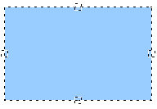
그림 19: 4개의 접착점

그림 20: 두 개체 간의 연결자
연결점은 조절점(handle, 개체 주변에 위치한 작은 파란색 또는 녹색 사각형)과 다릅니다. 조절점은 개체를 이동하거나 크기 조정을 하는 데 이용되지만, 연결점은 개체를 서로 연결시키는 데 이용됩니다.
연결점 도구 모음을 이용하여 개체에 연결점을 추가하거나 변경할 수 있습니다. 연결점은 그리기 도구 모음에서 연결점 아이콘()을 클릭하면 표시가 됩니다.(추가된 연결점만 표시되고 개체에 포함된 기본 연결점은 표시되지 않음.)
연결자(connector)는 선이나 화살표의 일종으로 개체 간의 연결점을 서로 연결합니다. 개체를 움직이면 개체에 연결된 연결자도 같이 움직입니다. 이러한 연결자는 구조 관리 차트 등을 만드는데 유용합니다. 차트의 일부를 변경해도 개체에 연결된 연결자는 그대로 유지됩니다.
그림 20는 연결자로 두 개체를 연결한 화면입니다.
드로우에는 다양한 고급 연결자 기능이 포함되어 있습니다. 문맥 메뉴나 떠있는 연결자 도구 모음(연결자 아이콘() 클릭)을 이용하여 연결자 유형을 변경할 수 있습니다. 연결자나 연결점에 대하 더 자세한 사항은 드로우 안내서의 제9장(조직 차트, 플로우 다이어그램 등)을 참조하십시오.

기하학적인 도형 그리기
기하학적인 도형에는 기본 도형, 기호 도형, 블럭 화살표, 순서도, 설명, 별 모양 등이 포함되어 있습니다.
그림 21은 다음 절(section)에서 사용할 아이콘들로 그리기 도구 모음에 있습니다. 다음 아이콘들을 클릭하면 관련된 도구들이 담긴 떠있는 도구 모음이 펼쳐집니다. 여기에 있는 대부분 도구의 사용 방법은 직사각형 도구와 비슷합니다.
그림 21: 그리기 도구 모음의 일부
기본 도형
기본 도형 아이콘()에는 다양한 기본 도형이 포함되어 있습니다.  이 도구 모음에서 직사각형 도구는 상태 표시줄의 정보창에 표시되는 내용만 다를 뿐, 그리기 도구 모음의 직사각형 도구와 같은 도구입니다. | 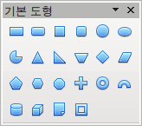
기호 도형
기호 도형 아이콘()을 클릭하면 여러 가지 모양의 기호 모양이 포함된 도구 모음이 펼쳐집니다. 이 기호 도형들을 이용하여 다양하고 재미있는 모양들을 만들 수 있습니다. | 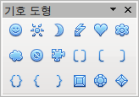
블럭 화살표
블럭 화살표 아이콘()에는 다양한 모양의 블럭 화살표가 포함되어 있습니다. 두꺼운 화살표를 비롯하여 여러 방향에 화살표가 있는 도형, 그리고 차트나 지도 등에서 사용할 수 있는 화살표 모양이 있습니다. | 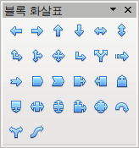
순서도
순서도 아이콘()을 클릭하면 순서도를 그리는 데 필요한 도형들이 포함된 도구 모음이 펼쳐집니다.  순서도, 조직 차트, 또는 이와 비슷한 도구들에 대한 자세한 설명은 드로우 안내서의 제9장(조직 차트, 플로우 다이어그램 등)을 참조하십시오. | 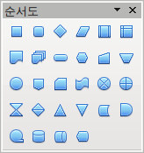
설명
설명 아이콘()에는 여러 가지 설명을 추가할 수 있는 도형들이 포함되어 있습니다. | 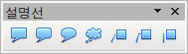
별과 배너
별 아이콘()을 클릭하면 별 모양이나 배너 관련 도형들이 포함된 도구 모음이 펼쳐집니다. | 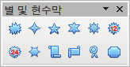
위의 모든 도형 안에 텍스트를 추가할 수 있습니다. 이에 대한 자세한 사항은 드로우 안내서의 제2장(기본 도형 그리기)과 제10장(고급 드로우 기술)을 참조하십시오.

선택 모드
선택 모드는 이동 및 크기 변경, 회전, 모서리 조절 등 세 가지 모드가 있습니다.
선택한 개체의 기본 모드는 그리기 도구 모음의 점(point) 버튼이 활성화()되어 있느냐, 아니냐()에 따라 달라집니다.
표준 모드는 점 버튼이 비활성화되어 있는 상태로, 기본 모드는 선택한 개체를 이동하거나 크기 변경을 위한 상태가 됩니다. 이 모드인 경우 선택한 개체의 테두리에 녹색 사각형이 표시됩니다. | 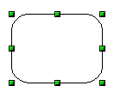
점 버튼을 활성화하면, 개체 편집 모드가 기본 모드가 됩니다. 이 모드인 경우 선택한 개체의 테두리에 파란색 사각형이 표시됩니다. 일부 개체는 다른 조절점보다 크거나 색상이 다른 하나 이상의 추가 조절점이 표시됩니다. 이에 대한 자세한 설명은 드로우 안내서를 참조하십시오. | 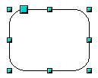
개체 회전을 위한 모드는 개체의 테두리에 빨간색 원이 표시되며, 회전 중심 가운데에 기호가 표시됩니다. 이 모드를 사용하려면 그리기 도구 모음에서 효과 버튼()을 선택합니다. | 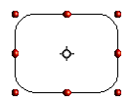

선택 모드 변경하기
선택 모드를 변경하려면 다음 방법들 중 하나를 이용합니다.
- 그리기 도구 모음에서 점 버튼을 클릭하거나 키보드 단축키 F8키를 누르면 단순 선택 모드에서 편집모드()로, 또는 반대로 전환됩니다.
- 그리기 도구 모음에서 효과 버튼()을 누르면 회전 모드로 전환됩니다.
- 회전 모드를 자주 사용하는 경우, 옵션 막대에서 개체를 클릭하면 회전 모드로 전환 버튼()을 선택합니다. 이 옵션을 선택하면, 개체 선택시 바로 회전 모드로 전환되므로, 개체를 선택한 뒤 그리기 도구 모음에 있는 회전 버튼을 누르는 것보다 훨씬 편리합니다.

개체 선택하기

직접 선택
개체를 선택하는 가장 쉬운 방법은 마우스로 개체를 클릭하는 것입니다. 하지만 색상이 없는 일부 개체는 개체의 테두리를 클릭해야만 선택할 수 있습니다.
프레임으로 선택하기  마우스를 클릭하고 대각선으로 드래그하여, 점선으로 표시되는 직사각형 안의 여러 개체를 한 번에 선택할 수 있습니다. 이러한 선택을 하려면 그리기 도구 모음의 선택 아이콘()이 활성화되어 있어야 하며, 점선 사각형 안에 완전히 포함된 개체만 선택됩니다. | 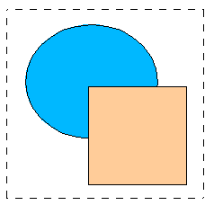

숨긴 개체 선택하기
다른 개체 아래에 놓여 있거나 보이지 않는 개체라도 선택은 할 수 있습니다. 다른 개체에 가려진 개체를 선택하려면 Alt 키를 누른 상태에서 개체를 클릭합니다. 만약 선택하려는 개체가 여러 개의 개체 아래에 놓인 상태라면, Alt 키를 누른 상태에서 원하는 개체가 선택될 때까지 클릭을 계속 합니다. 그러면 위에서부터 아래로 한 개체씩 선택이 변경됩니다. 역순으로 선택을 변경하려면 Alt+Shift 키를 누르고 클릭을 합니다. 좀 더 정확한 선택을 하려면, 상태 표시줄 왼쪽 아래에 있는 정보 영역에서 선택한 개체의 수와 유형을 확인합니다.
메모 | 일부 운영체제에서는 Alt 키를 특정 용도로 사용하기도 합니다. 윈도우 시스템에서는 Alt 키를 누르면 위에서 설명한 대로 동작하지만, 리눅스 시스템에서는 다르게 동작을 합니다. 만약 Alt 키가 위에서 설명한 대로 동작하지 않는 경우, Tab 키를 사용하는 아래 방법을 사용하십시오.
메모 | Alt 키를 누른 상태에서 겹치지 않은 하나 이상의 개체를 선택하면, 다중 선택이 되어버리므로, 정확하게 겹친 부분을 클릭해야 하위 개체를 선택할 수 있습니다.
키보드를 이용하여 다른 개체에 가려진 개체를 선택하려면, Tab 키를 눌러 각 개체를 이동하여 원하는 개체를 선택합니다. 역순으로 이동하려면 Shift+Tab 키를 누릅니다. 드로우 문서에 개체 수가 많으면 다소 불편한 방법이 될 수 있습니다.
선택된 개체를 클릭하면, 개체의 테두리에 표시되는 작은 사각형이 선택된 개체 위에 놓인 개체 위로 표시됩니다.  오른쪽 그림의 원 아래에 놓인 사각형을 선택한 모습입니다.(개체가 놓인 순서를 표시하기 위해 원에 투명 속성을 부여하였습니다.) | 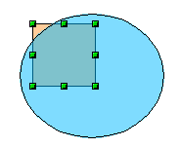

개체 정렬하기
복잡한 모양의 그리기를 하다 보면, 개체 일부가 다른 개체에 가려지거나 개체 자체가 숨겨지는 경우가 있습니다. 이런 경우 개체를 앞쪽으로 이동하거나 뒤쪽으로 이동하는 등 개체가 놓이는 순서를 조정할 수 있습니다. 개체를 선택한 뒤 메뉴 막대의 수정 > 정렬 메뉴를 선택하거나, 개체에 마우스 우클릭을 한 뒤 문맥 메뉴에서 정렬을 선택한 뒤 앞으로 이동이나 뒤로 이동을 선택합니다.
그리기 도구 모음에서 배치 버튼()에 같은 옵션이 포함되어 있습니다. 키보드 단축키를 이용할 수도 있습니다. 예를 들어 Shift+Ctrl++ 를 누르면 선택한 개체가 맨 앞으로 이동하고, Shift+Ctrl+− 를 누르면 맨 뒤로 이동합니다.
그 외에 다중 개체의 정렬을 위한 도구도 있습니다. 이에 대한 자세한 내용은 드로우 안내서를 참조하십시오.

여러 개체 선택하기
여러 개체를 하나씩 선택하거나 선택 해제를 하려면, Shift 키를 누르고 개체를 클릭하여 선택하거나 선택 해제합니다. 선택이 안 된 개체를 클릭하면 선택이 되고, 선택이 된 개체를 클릭하면 선택 해제가 됩니다.

개체 이동 및 동적인 크기 조정
개체를 이동하거나 개체의 크기를 변경하는 방법은 여러 가지가 있습니다. 여기서는 마우스를 이용하여 개체를 이동하거나 크기를 변경하는 방법에 대해 설명할 것입니다.(동적 방법이라고 부릅니다.)
개체를 동적으로 변경할 때에는 화면의 아래쪽에 있는 상태 표시줄의 가운데 부분에 있는 정보들을 기억해 둬야 합니다. 이 영역에는 현재 작업 중인 동작에 대한 자세한 정보가 표시됩니다. 예를 들어 크기를 조절하면 아래와 같은 정보가 표시됩니다. 해당 정보들은 마우스 움직임에 따라 변화됩니다.
개체 면적
개체 위치
현재 확대/축소 비율

개체의 동적인 이동
개체를 이동하려면, 개체를 선택하고 마우스 왼쪽버튼을 누른 채로 원하는 위치로 끌어 놓습니다. 그리고 마우스 버튼을 놓으면 개체가 새 위치로 이동됩니다.  이동하는 도중에는 개체의 모양이 점선으로 표시되어 정확한 위치로 이동시키는데 도움을 줍니다. | 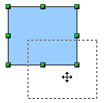
도구 > 옵션 > OpenOffice.org 그리기 > 보기에서 이동시 안내선에 붙이기 옵션을 선택하였으면, 개체를 이동할 때 점선으로 된 안내선이 표시됩니다. | 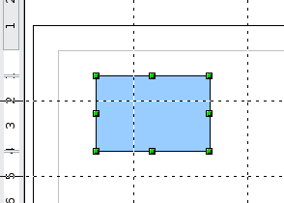

개체의 크기 동적으로 조정
마우스로 개체 또는 선택한 개체 그룹의 크기를 조절하려면, 선택한 개체의 주변에 있는 조절점을 이용합니다. 오른쪽의 그림과 같이 조절점을 이동시키면 변경될 크기가 점선으로 표시됩니다. | 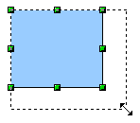
크기 조절의 결과는 어떤 조절점을 이용하여 크기를 조절하느냐에 따라 달라집니다. 예를 들어 모서리에 있는 조절점을 이용하면 두 축을 중심으로 상하 좌우가 같이 변경되며, 한쪽 축에 있는 조절점을 이용하면 한쪽 크기만 변경됩니다.
메모 | Shift 키를 누르고 크기를 변경하면 조절점을 중심으로 하여 대칭으로 크기가 조절됩니다. 이를 이용해 개체의 상하좌우 비율을 유지한 채 크기를 변경할 수 있습니다.

회전
개체 회전은 축을 중심으로 개체를 이동하는 것입니다. 빨간색 조절점을 이용하여 크기 변경과 같은 방식으로 개체를 회전할 수 있습니다.
메모 | 3D 개체의 회전은 약간 다른 방식으로 동작합니다. 이는 회전이 평면이 아닌 3D 공간에서 일어나기 때문입니다. 이에 대한 자세한 드로우 안내서의 제7장(3D 개체 작업하기)를 참조하십시오.
개체나 개체 그룹을 회전하려면 선택한 개체의 빨간색 모서리 조절점을 마우스로 끌어 옮깁니다. 이때 마우스 커서는 양쪽 끝에 화살표가 있는 원호 모양으로 바뀝니다. 회전 후 예상 모양이 점선으로 표시되며, 상태 표시줄에 현재 회전 각도가 실시간으로 표시됩니다.
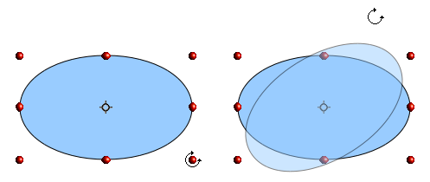

그림 22: 개체 회전하기
회전 축의 중심
마우스 커서
회전은 작은 기호로 표시되는 축을 중심으로 이루어집니다. 이 회전축을 마우스를 이용해 옮길 수도 있습니다.(그림 22)
Shift 키를 누르고 회전을 하면 15° 단위로 회전이 됩니다.

기울이기와 원근
개체를 기울이거나 변형하려면 선택한 개체의 가장자리에 있는 빨간색 조절점 중 가운데 조절점을 이용합니다. 가운데 조절점에 마우스 커서를 올려놓으면 커서 모양이 으로 변합니다. 대부분의 도형에 기울이기 기능을 사용할 수 있지만, 기본 도형은 회전만 가능하며 기울이기는 할 수 없습니다.
기울이기에서 축은 개체를 기울이는 데 사용하는 가운데 조절점의 반대편 축입니다. 이 축은 원래 위치에 고정되며, 나머지 모서리나 경계는 마우스의 움직임에 따라 상대적으로 변합니다.(드래그를 하기 전에 아이콘이 표시되는지 확인하십시오.)
회전과 마찬가지로 Shift 키를 누르고 조절점을 움직이면, 개체가 15° 단위로 기울여집니다.
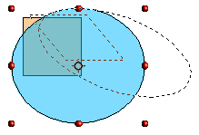

개체 편집하기
선 및 채우기 도구 모음이나 문맥 메뉴를 이용하여 색상, 테두리 너비 등 개체의 여러 가지 속성을 변경할 수 있습니다.
선 및 채우기 도구 모음(그림 23)이 표시되지 않으면, 메뉴 막대에서 보기 > 도구 모음 > 선 및 채우기를 선택하여 표시합니다. 이 도구 모음을 이용하면 대부분의 일반 개체 속성을 변경할 수 있습니다. 또한 선 및 채우기 도구 모음에서 선 아이콘()이나 영역 아이콘()을 클릭하여 더 많은 옵션을 조절할 수도 있습니다.

1

2

3

4

5

6

7

8

9

10
1 스타일 및 서식  2 선  3 화살표 모양 | 4 선 스타일  5 선 너비  6 선 색상 | 7 영역  8–9 영역 스타일 / 채우기  10 그림자
그림 23: 선 및 채우기 도구 모음
텍스트를 선택하면, 이 도구 모음에는 텍스트 서식 관련 도구들이 표시됩니다.(그림 24).
그림 24: 선 및 채우기 도구 모음(텍스트 선택 시)

문맥 메뉴
개체를 선택한 뒤 개체에서 마우스 우클릭을 하면 문맥 메뉴가 호출됩니다. 문맥 메뉴에는 여러 관련 옵션들이 표시되어 위에서 설명한 방법과 다른 방식으로 개체의 속성을 변경할 수 있습니다. 하위 메뉴를 가진 항목은 항목 오른쪽에 작은 화살표가 표시됩니다.

선과 테두리 편집하기
개체의 선(화살표 포함)과 테두리는 같은 대화 상자를 통해 변경할 수 있습니다. 개체의 테두리는 선의 일종이기 때문입니다. | 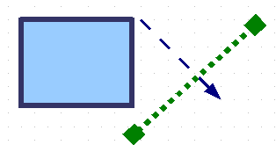
선 및 채우기 도구 모음에서 관련 속성을 변경할 수 있습니다. 더 많은 옵션을 변경하려면 선 대화 상자를 이용합니다. 개체를 클릭한 뒤 선 아이콘()을 클릭하거나 마우스 우클릭을 한 뒤 문맥 메뉴에서 선을 선택하면 선 대화 상자가 열립니다. 이 대화 상자에서 좀 더 많은 옵션을 조절할 수 있습니다.

일반 선 속성
선에서 주로 변경하는 속성은 선의 스타일(계속, 가는 파선, 숨김 등), 색상, 너비 등입니다. 이러한 속성들은 선 및 채우기 도구 모음(그림 23)에서 변경할 수 있습니다.
선 대화 상자에서는 선의 투명도도 변경할 수 있습니다. 그림 25에는 다른 투명도를 가진 선의 모습을 보여주고 있습니다.

그림 25: 다른 투명도 값을 가진 세로 선 (0%, 25%, 50%)

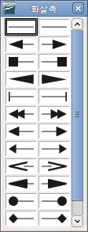
화살표 그리기
화살표(또는 다른 모양)은 선 속성 중의 하나입니다. 선을 선택하고 화살표 스타일 아이콘()을 클릭합니다. 그러면 화살표 모양 메뉴가 열립니다.
화살표 모양 메뉴에는 여러 가지 화살표 모양이 있으며, 각 선의 끝에 서로 다른 모양의 화살표를 사용할 수 있습니다.
화살표는 선에만 사용할 수 있고, 개체의 테두리에는 사용할 수 없습니다.

선 및 화살표 스타일 정의하여 사용하기
기존 선 및 화살표 스타일을 수정하거나 새로 만들어 사용할 수 있습니다. 이에 대한 자세한 내용은 드로우 안내서의 제4장(개체 속성 변경하기)를 참조하십시오.

개체 내부 편집하기(채우기)
영역 채우기를 이용하여 개체의 내부를 단일 색상, 그라디언튼, 해칭, 이미지 패턴 등으로 채울 수 있습니다. 또한 개체 내부의 일부 또는 전체를 투명하게 하거나 그림자를 만들 수도 있습니다.

대부분은 선 및 채우기 도구 모음에 있는 표준 채우기 옵션 중 하나를 사용합니다. 직접 영역 채우기를 만들어 사용하려면 드로우 안내서의 제4장을 참조하십시오.

그림자 추가하기
드로우에서 그림자는 영역 속성의 일부입니다. 선 및 채우기 도구 모음에서 그림자 아이콘()을 클릭합니다.  그림자의 위치, 거리, 색상, 투명도 등을 설정할 수 있습니다. | 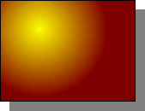

개체를 투명하게 만들기
개체의 일부 또는 전체를 투명하게 만들 수 있습니다. 또는 그라디언트를 이용하여 다양한 투명도를 갖게 할 수도 있습니다.

스타일 이용하기
일정 개체 그룹에 같은 영역 채우기, 선두께, 테두리 등을 적용하는 경우 스타일을 이용하면 간편하게 작업을 할 수 있습니다. 스타일을 이용해 서식을 정의하고 이를 여러 개체에 적용합니다. 스타일에 관한 자세한 사항은 제3장(스타일 및 서식 이용하기)를 참조하십시오.

특수 효과
개체나 개체 그룹에 여러 가지 특수 효과를 적용할 수 있습니다. 이 절에서는 몇 가지 효과에 대해서만 설명을 할 것입니다. 드로우 안내서에 그 외의 왜곡, 그림자, 투명 등의 다양한 특수 효과 예제가 포함되어 있습니다.

개체 뒤집기(Flip)
개체를 선택하고, 그리기 도구 모음의 효과 버튼() 안에 있는 반전 아이콘()을 클릭합니다. 그러면 개체 중앙에 파선으로 된 수직선이 표시됩니다. | 
이 파선은 대칭의 축입니다. 개체는 이 축을 중심으로 뒤집힙니다. 마우스를 이용하여 선의 양쪽 끝을 움직여 대칭 축을 설정할 수 있습니다. | 
개체 주변의 녹색 조절점 중 하나를 마우스로 클릭한 뒤 대칭선 반대편으로 끌어 놓습니다. 그러면 뒤집힌 모양이 점선으로 표시되고, 마우스 버튼을 놓으면 개체가 뒤집힙니다. | 
메모 | 대칭 축을 이동할 때 Shift 키를 누르고 이동을 하면, 축이 45도 단위로 움직입니다.

거울 반사 효과
엄격히 말하자면 이 기능은 드로우에 있는 기능은 아닙니다. 하지만 손쉽게 구현할 수 있습니다.
대칭축을 개체 바깥쪽으로 이동합니다. 개체를 클립보드로 복사해 넣습니다. 그런 다음 원본 개체를 대칭 축을 기준으로 뒤집습니다. 이제 클립보드에 있는 복사본을 원래 개체가 있던 위치로 붙여 넣습니다. 그러면 대칭축을 기준으로 거울에 반사된 것처럼 같은 개체가 만들어집니다.
 | 

이미지 비틀기
효과 메뉴에 있는 세 가지 도구를 이용하여 이미지를 비틀 수 있습니다.
비틀기 도구는 개체에 원근 효과를 적용하며, 원형(원근 적용) 도구와 원통형(비스듬히) 도구는 가상의 삼차원 효과를 만듭니다. 이에 대한 자세한 사항은 드로우 안내서의 제4장을 참조하십시오.

다이나믹 그라디언트
색상 그라디언트와 마찬가지로 투명 그라디언트를 만들 수 있습니다. 그리고 색상 그라디언트와 투명 그라디언트를 함께 사용할 수도 있습니다. 투명 그라디언트에서는 개체의 색상이 불투명에서 투명으로 변화합니다.(일반 그라디언트에서는 한 색상에서 다른 색상으로 변화) 이에 대한 더 자세한 사항은 드로우 안내서의 제4장을 참조하십시오.

복제
복제는 개체에 색상이나 회전 등의 변화를 적용한 복사본을 생성하여 하나의 그룹을 만듭니다.
복제를 시작하려면 개체나 그룹을 클릭하고 편집 > 복제를 선택합니다. 그러면 그림 26과 같은 대화 상자가 호출됩니다. 그림 26에서는 파란색 사각형으로 다음과 같은 결과를 만드는 옵션이 선택되어 있습니다.
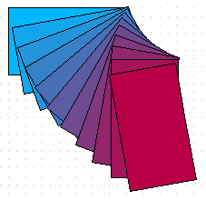
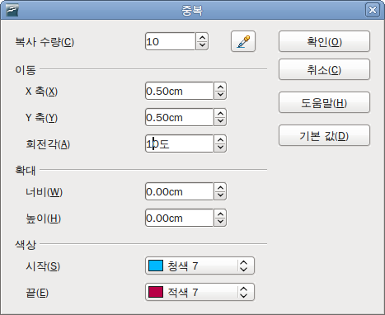
그림 26: 개체 복제하기

크로스 페이딩
크로스 페이딩은 하나의 모양에서 다른 모양으로 변형하는 기능입니다. 크로스 페이딩을 하면 처음 모양과 끝 모양, 그리고 중간 변형 모습을 포함한 하나의 그룹이 만들어집니다.
크로스 페이딩을 하려면 두 개체를 선택한 뒤(Shift 키를 누르고 하나씩 선택합니다.) 편집 > 크로스 페이딩를 선택합니다. 그러면 다음과 같은 대화 상자가 호출됩니다.
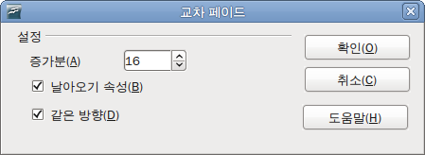
대화 상자에서 증가분 값(변형 단계 수)을 설정합니다. 기본값으로 크로스 페이드 속성과 같은 방향 항목이 선택되어 있습니다. 크로스 페이딩을 하면 그림 27과 같은 결과가 만들어집니다.
그림 27: 교차 페이드 예제

여러 개체 묶기
드로우에서는 두 가지 방법(그룹과 결합)을 이용하여 여러 개체를 하나로 묶을 수 있습니다. 두 가지 방법 모두 여러 개체를 하나의 개체처럼 다룰 수 있게 하거나 개체들을 합쳐서 새 모양을 만듭니다.
그룹은 개체를 하나의 컨테이너에 넣은 것과 같은 효과를 가집니다. 그룹 단위로 이동하거나 그룹 내 개체들을 동시에 변경할 수 있습니다. 그룹은 언제든 해제할 수 있으며, 그룹 내의 개체들은 그룹을 해제해야만 수정할 수 있습니다.
결합은 개체들을 하나의 새로운 개체로 영구히 합칩니다. 각 개체는 더 이상 독립적인 항목으로 존재하지 않으며, 결합을 해제할 수 없습니다.

일반 선택을 이용하여 그룹 만들기
여러 개체를 선택한 경우, 실행하는 작업이 선택된 개체 모두에 적용됩니다. 예를 들어 개체 그룹을 회전시키면 그룹 전체가 회전됩니다. 일반적인 선택을 이용해서 만들어진 그룹은 그룹 바깥쪽을 클릭하면 바로 해제가 됩니다. 하지만 그룹을 유지하게 할 수도 있습니다.

그룹 관리와 그룹 해제하기
선택한 개체들을 그룹으로 묶으려면, 마우스 우클릭을 한 뒤에 팝업 메뉴에서 그룹을 선택합니다. 또는 키보드 단축키 Control+Shift+G 을 누르거나 메뉴바에서 수정 > 그룹을 선택합니다.
개체들이 그룹 지어지면, 해당 그룹에 실행되는 모든 작업은 그룹 내 모든 개체에 적용됩니다. 그리고 그룹 내의 개체 중 하나를 클릭하면, 그룹 전체가 선택됩니다.
그룹 내의 개체들이 가지고 있는 각각의 속성들은 그대로 유지됩니다. 그룹을 해제하려면 마우스 우클릭을 한 뒤에 팝업 메뉴에서 그룹 해제를 선택합니다. 또는 키보드 단축키 Control+Alt+Shift+G 을 누르거나 메뉴바에서 수정 > 그룹 해제를 선택합니다.
그룹을 해제하지 않고 그룹 내의 개체를 편집할 수도 있습니다. 마우스 우클릭을 한 뒤 그룹 편집 모드를 선택합니다. 또는 그룹 자체를 더블 클릭하면 바로 그룹 편집 모드로 전환됩니다.

개체 결합하기
그룹 기능과는 달리 결합 기능은 개체들을 결합하여 새로운 개체를 생성합니다. 따라서 “결합 해제”를 할 수 없습니다. 결합할 개체들을 선택한 뒤에 마우스 우클릭을 합니다. 그리고 팝업 메뉴에서 결합을 선택합니다.
하나 이상의 개체를 선택한 뒤에 메뉴바에서 수정 > 모양 메뉴를 이용하면, 병합, 빼기, 교차 등의 기능을 사용할 수 있습니다. 이 메뉴는 마우스 우클릭을 한 뒤에 팝업 메뉴의 모양 메뉴를 통해 사용할 수도 있습니다.

개체 정렬을 위한 보조 도구
드로우에서는 다름과 같이 개체를 정렬하는 데 도움이 되는 여러 도구를 제공합니다.
- 개체를 앞으로, 또는 뒤로 이동
- 개체들을 정렬
- 개체 사이의 거리와 여백 할당
이에 대한 더 자세한 사항은 드로우 안내서의 제5장(여러 개체 결합하기)를 참조하십시오.

그림 편집하기
드로우에는 사진이나 스캔한 이미지와 같은 래스터 그래픽(비트맵)을 편집할 수 있는 기능이 있습니다. 또한 그림을 가져오거나 내보내기, 한 포맷에서 다른 포맷으로 변환하는 기능도 포함하고 있습니다. 드로우를 이용하여 일반적으로 사용되는 거의 모든 그래픽 파일 포맷을 읽을 수 있습니다. 하지만 어도비 포토샵이나 김프와 같이 그림 편집을 위한 특수한 기능은 포함하고 있지 않습니다.
이에 대한 자세한 사항은 드로우 안내서의 제6장(그림 편집하기)를 참조하십시오.

3D 개체 작업하기
드로우는 전문 드로잉 프로그램이나 그림 편집 프로그램은 아니지만, 다양한 도구와 기능을 통해 3D 개체나 그림을 그리고 편집할 수 있습니다.
드로우에서는 두 가지 유형의 3D 개체를 제공합니다. 하나는 오픈오피스 버전1에서 제공했던 3D 바디이며, 다른 하나는 버전2부터 지원이 된 3D 모형입니다. 어떤 유형을 선택하느냐에 따라 개체에 적용할 수 있는 효과(회전, 조명 효과, 원근 효과)가 달라집니다. 3D 바디나 3D 모형을 만들고 편집하는 방법은 비슷하지만, 3D 바디는 3D 모형에 비해 더 많은 사용자 정의 옵션을 제공합니다.
이에 대한 더 자세한 사항은 드로우 안내서의 제7장(3D 개체 작업하기)를 참조하십시오.

그림 삽입하기
여러 가지 방법을 통해 그림을 삽입할 수 있습니다.
- 갤러리 – 제11장(그래픽, 갤러리, 폰트워크)를 참조하십시오.
- 스캐너에서 직접(삽입 > 그림 > 스캔)
- 다른 프로그램으로 만든 이미지나 디지털 카메라의 사진(삽입 > 그림 > 파일로부터)
드로우에서는 디지털 사진과 같은 비트맵 이미지를 편집할 수 있는 그림 도구 모음과 비트맵 이미지 관리 팔레트를 제공합니다. 드로우 안내서에서 자세한 내용과 예제를 확인할 수 있습니다.

다른 프로그램과 개체 교환하기
드로우 이미지를 다른 포맷으로 저장하려면, 파일 > 내보내기 메뉴를 이용합니다. 드로우에서는 이미지를 제3장(파일 관리)에 나열된 다양한 그래픽 파일 포맷으로 저장할 수 있습니다.
드로우 파일을 HTML, PDF, 플래시(Flash) 파일로 내보낼 수도 있습니다. PDF 내보내기는 제10장(인쇄, 이메일로 보내기, 내보내기)에서 설명한 오픈오피스의 다른 프로그램과 동일하며, 플래시 내보내기는 이미지를 .swf 파일로 내보냅니다.
HTML 내보내기를 선택하면 드로우 문서 내의 페이지들을 웹페이지로 변환시키는 변환 마법사가 호출됩니다. 이 마법사에서 표시할 페이지나 처음 페이지 등을 설정할 수 있습니다. 이에 대한 더 자세한 사항은 제12장(웹페이지 생성하기: HTML 파일로 문서 저장하기)를 참조하십시오.

